История и значение длительного полевого опыта

Длительный полевой опыт по изучению различных систем удобрения был заложен на опытном поле учхоза Ижевского СХИ «Июльское» Воткинскго района Удмуртской АССР в рамках Географической сети опытов СССР в 1979 г. учёными-агрохимиками Удмуртии Дерюгиным Игорем Павловичем и Башковым Александром Степановичем.

Опыт был развернут в пространстве и во времени – одновременно проводился на трех полях. Схема опыта включала различные сочетания и соотношения органических и минеральных удобрений, на фоне известкования и без него. Всего было 17 вариантов различных систем удобрения в четырехкратной повторности. Площадь делянки 120 кв. м. Расположение повторностей в четыре яруса, размещение вариантов в повторениях рендомизированное.
Известь, в дозе, определенной по гидролитической кислотности, вносили один раз в восемь лет; последний раз внесена осенью 2021 г. поделяночно вручную согласно схеме опыта под дискование почвы. Подстилочный полуперепревший навоз КРС вносили один раз в ротацию под пропашные культуры; последний раз вносили весной перед посадкой картофеля в 2015 г. в дозе 40 т/га поделяночно вручную. Навоз внесен и в 2024 г. под картофель.
Минеральные удобрения вносили ежегодно, дозы внесения определяли по зональным рекомендациям в зависимости от требований культуры и планируемой урожайности. Средние одинарные дозы за 1979-2019 гг. составили N₅₆Р₅₃К₅₄. Дозы минеральных удобрений под каждую культуру определялись по зональным рекомендациям в зависимости от планируемой урожайности.
Исследования с 1979 г. проводятся в севообороте: однолетние травы (горохоовсяная или викоовсяная смесь) – озимые зерновые (рожь или тритикале) – пропашные (картофель или кормовая свёкла) – ячмень яровой. В настоящее время идет XI ротация севооборота.

Почва опытного участка дерново-среднеподзолистая, среднесуглинистая, на красно-буром опесчаненном суглинке, типичная для условий Удмуртии. В 1979 г. почва характеризовалась низким содержанием гумуса (2,15 %), слабокислой реакцией (pH_{KCl}= 5,25), средней обеспеченностью подвижными формами фосфора (69 мг/кг) и калия (91 мг/кг).

В годы перестройки длительный опыт удалось отстоять, благодаря усилиям и энтузиазму заведующего кафедрой агрохимии и почвоведения Александра Степановича Башкова. Были большие сложности с приобретением минеральных удобрений, которые резко подорожали, и приходилось их приобретать за свой счёт по рыночным ценам. Пришлось сократить длительный опыт до одного поля. И в настоящее время он расположен также на одном поле.

Однако своего значения опыт не потерял. На него имеется аттестат, где указано, что данный опыт является достоянием российской сельскохозяйственной науки.

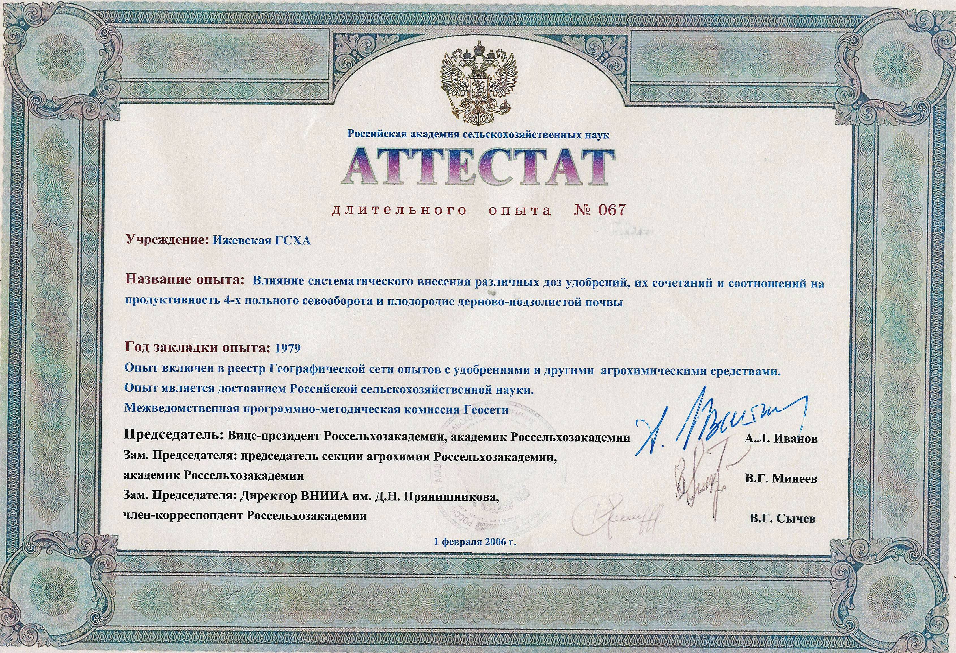

Опыт входит в Реестр Географической сети опытов с удобрениями Российской Федерации под названием «Влияние систематического внесения различных доз удобрений, их сочетаний и соотношений на продуктивность 4-хпольного севооборота и плодородие дерново-подзолистой почвы».
Схема опыта была в 2022 г. перестроена и сократилась в связи с современным подходом к применению агрохимикатов до 10 вариантов систем удобрения. Но стратегия опыта осталась неизменной.

Старейшим длительным опытом с агрохимикатами в мире является полевой опыт в Ротамстеде (Великобритания), который был заложен в 1843 г.

В России старейшим является длительный полевой опыт, который заложен на территории РГАУ-ТСХА имени К.А. Тимирязева в 1912 г. Алексеем Григорьевичем Дояренко по идее Дмитрия Николаевича Прянишникова.

Длительные опыты позволяют решать многие задачи, причём стратегического плана:
- Планировать экологически безопасное и экономически целесообразное применение удобрений.
- Изучать устойчивость и эволюцию агроэкосистем.
- Оптимизировать дозы удобрений и параметры плодородия почв в зональных условиях.
- Осуществлять мониторинг почвенного плодородия.
- Использовать ландшафтный подход при разработке систем удобрения.
- Изучать экологическое влияние систем удобрения, их последействие.
- Давать оценку глобальному изменению климата.
- В системе координатной привязки опытов использовать ГИС-технологии.

Для Удмуртской Республики длительный опыт является уникальным полигоном агрохимических исследований и информационным ресурсом для разработки систем удобрения, а также экспериментальным объектом для подготовки научных кадров.

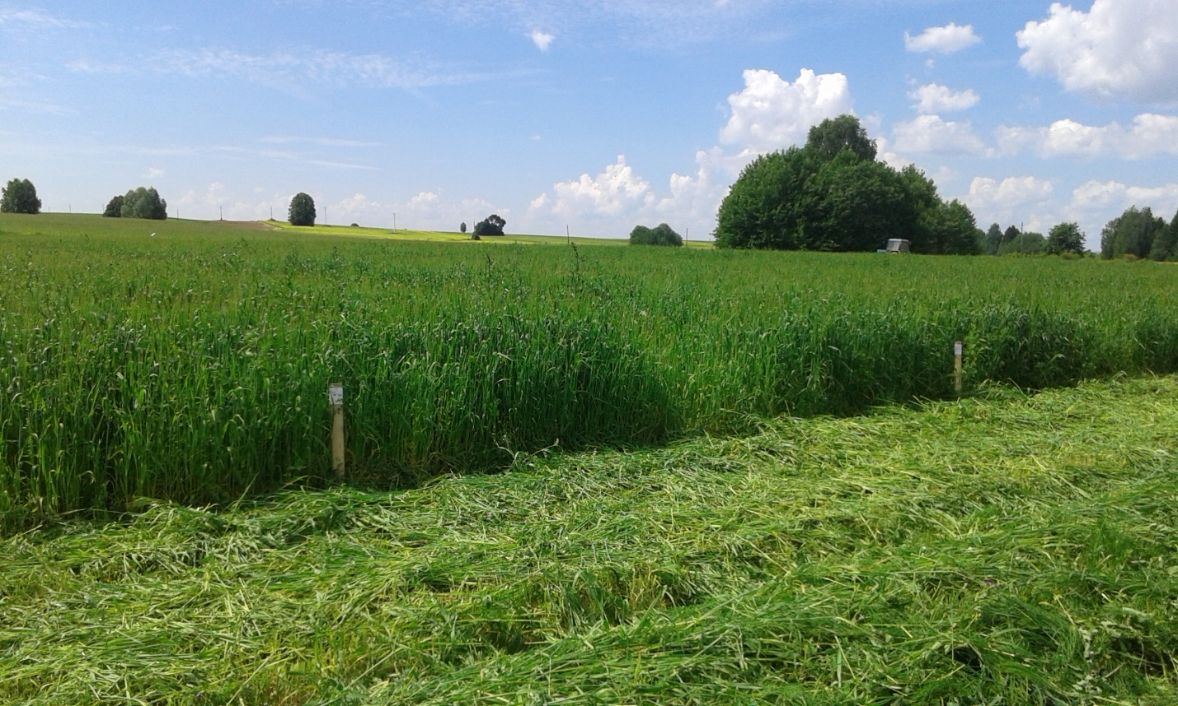

На базе длительного полевого опыта, который проводится кафедрой агрохимии, почвоведения и химии, защищены две докторских (А.С. Башков и Т.Ю. Бортник) и пять кандидатских диссертаций, опубликовано более 200 статей. В настоящее время на опыте будущие бакалавры, магистры и кандидаты наук активно занимаются научно-исследовательской работой по изучению агрохимических, физико-химических и биологических показателей плодородия дерново-среднеподзолистой среднесуглинистой почвы, а также продуктивности севооборота.

